**MONGODB 01 – CÀI ĐẶT VÀ CẤU HÌNH SỬ DỤNG MONGODB**

I – TỔNG QUAN VỀ CƠ SỞ DỮ LIỆU (CSDL)

**1. CSDL là gì**

*CSDL là nơi được sử dụng để lưu trữ dữ liệu cho một hệ thống hoặc một chương trình nào đó. Đối với các hệ thống website thì dữ liệu có thể là nội dung, hình ảnh, âm thanh, video,…*

**2. Phân biệt các loại CSDL**

Hiện nay có 2 loại CSDL phổ biến đó là dữ liệu dạng quan hệ, có sự ràng buộc giữa các bảng dữ liệu (SQL) và dữ liệu dạng không quan hệ (NoSQL)

II – CƠ SỞ DỮ LIỆU MONGODB

**1. Khái niệm**

*MongoDB là một hệ quản trị CSDL mã nguồn mở dạng NoSQL, nó là một Document Database (CSDL hướng tài liệu)*

**2. Ưu và Nhược điểm của MongoDB**

1. Ưu điểm:
   * Mã nguồn mở nên nó hoàn toàn miễn phí. Ngoài ra có cộng đồng sử dụng rất lớn
   * Tốc độ truy vấn dữ liệu của nó nhanh hơn rất nhiều so với các hệ quản trị CSDL quan hệ
   * Là một CSDL hướng tài liệu, cho nên lưu trữ dữ liệu cực kỳ linh hoạt, dữ liệu được lưu trữ dạng JSON nên không bị giới hạn về số lượng trường dữ liệu cũng như kiểu dữ liệu
   * Khác với các hệ quản trị CSDL SQL mở rộng theo chiều dọc, thì các hệ quản trị CSDL NoSQL mở rộng theo chiều ngang, có nghĩa là muốn mở rộng CSDL thì đơn giản chỉ cần bổ sung thêm các node mới
2. Nhược điểm:
   * Do không ràng buộc dữ liệu nên rất dễ bị làm sai dữ liệu
   * Do không hỗ trợ liên kết bảng nên muốn lấy dữ liệu từ nhiều Collection chúng ta phải viết các Function riêng, dẫn đến tốc độ truy vấn dữ liệu sẽ bị giảm
   * Bị giới hạn kích thước bản ghi: mỗi document không được có kích thước > 16Mb và không mức độ các document con trong 1 document không được > 100

**3. Một số thuật ngữ thường sử dụng**

|  |  |  |
| --- | --- | --- |
| RDBMS | MONGODB | CHÚ THÍCH |
| Database | Database | Cơ sở dữ liệu |
| Table | Collection | Một nhóm dữ liệu thuộc cùng loại |
| Row | Document | Một dòng dữ liệu cụ thể trong nhóm dữ liệu cùng loại |
| Column | Field | Một thông tin bất kỳ trong dữ liệu có nhiều thông tin |
| Join | Embedded Documents | Liên kết dữ liệu |
| Primary Key | Primary Key (mặc định là _id) | Khóa chính |

III – CÀI ĐẶT VÀ CẤU HÌNH SỬ DỤNG MONGODB

**1. Cài đặt CSDL MongoDB**

* Bước 1: Truy cập link <https://www.mongodb.com/> để download MongoDB

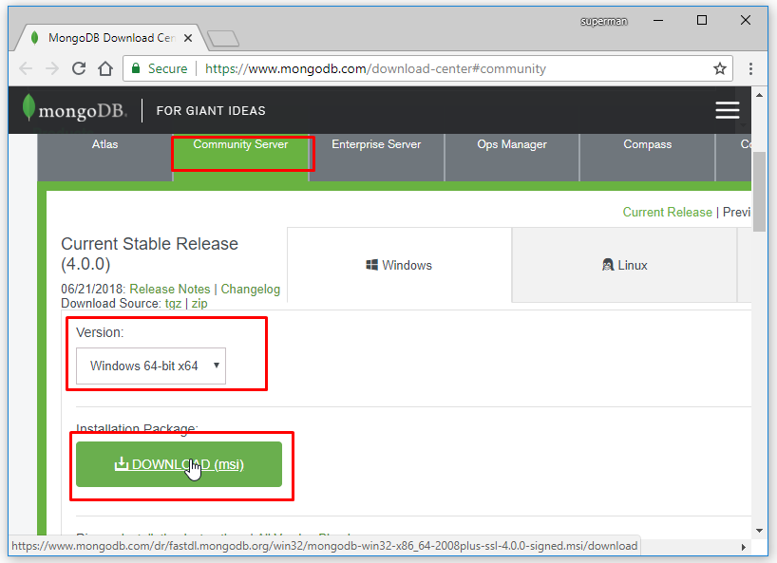

* Bước 2: Click đúp vào file cài đặt MongoDB vừa tải về ở trên.

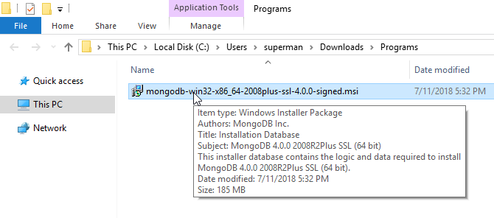

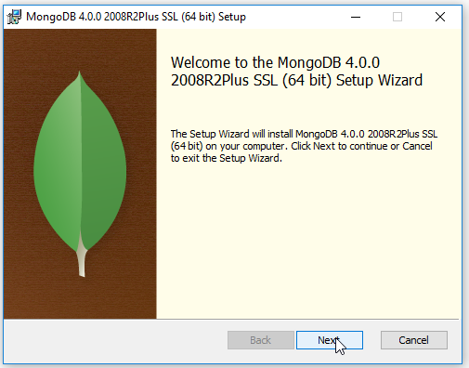

Chọn I accept the terms in the License Agreement

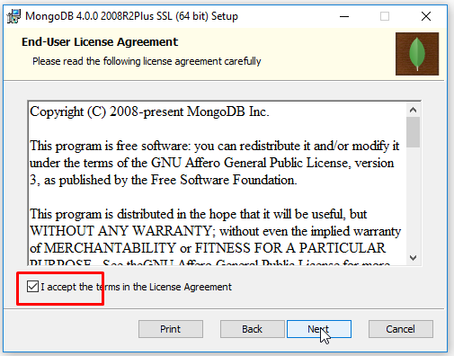

Kiểu setup với các bạn chưa quen thì cứ chọn compelete để nó cài đặt tất cả các phần mềm phụ trợ

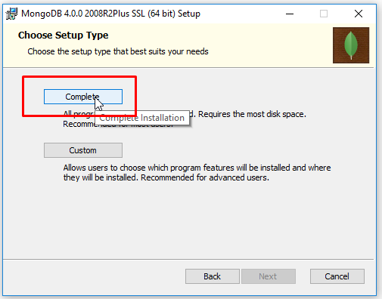

Trong trường hợp bạn muốn tùy chỉnh (Custom) thì nó sẽ hiện ra các mục mà bạn muốn cài

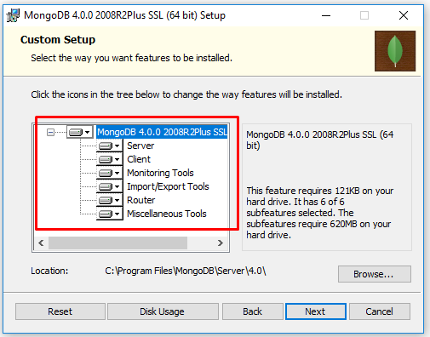

Chọn thư mục lưu data và log cho MongoDB.

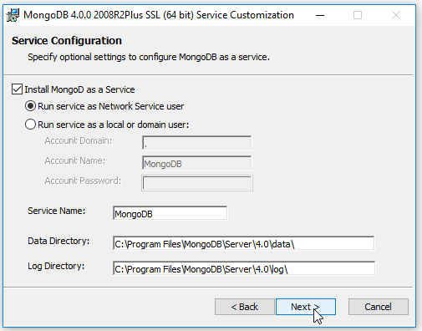

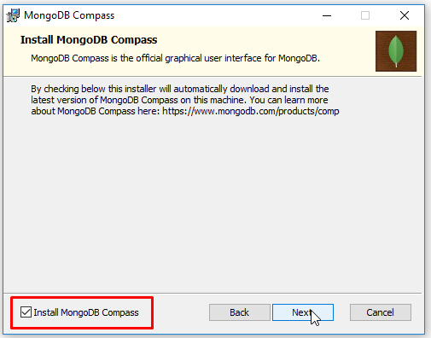

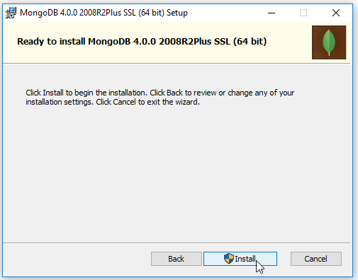

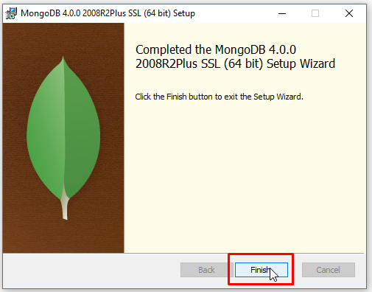

Đây là nơi chứa phần mềm MongoDB sau khi cài đặt

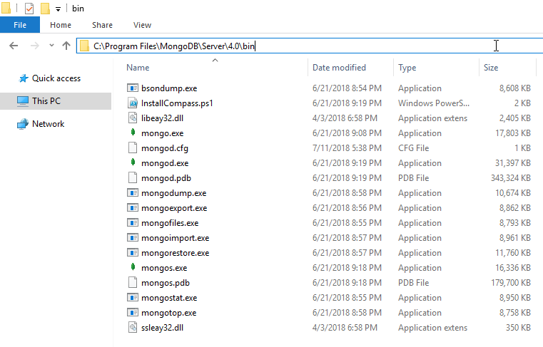

**2. Cấu hình sử dụng MongoDB**

Tạo biến môi trường cho MongoDB bằng cách Chuột phải vào biểu tượng computer hoặc vào computer và click chuột phải -> chọn Properites

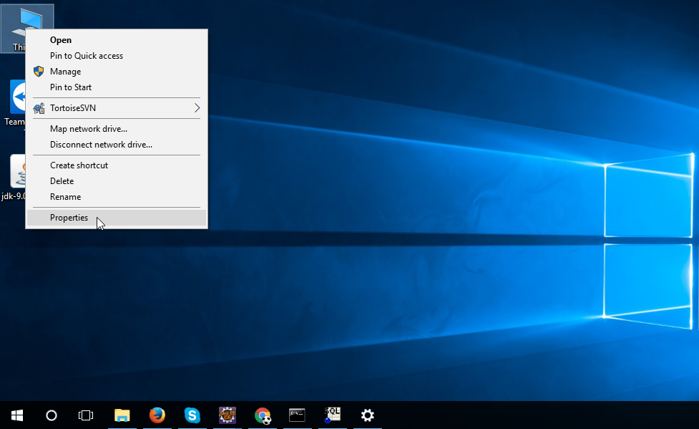

Chọn mục Advanced system settings

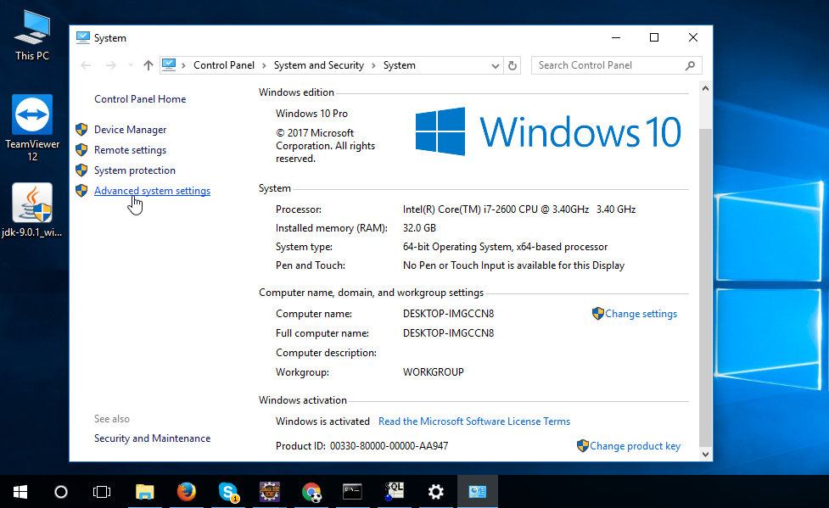

Chọn tab Advanced và click Enviroment Variables

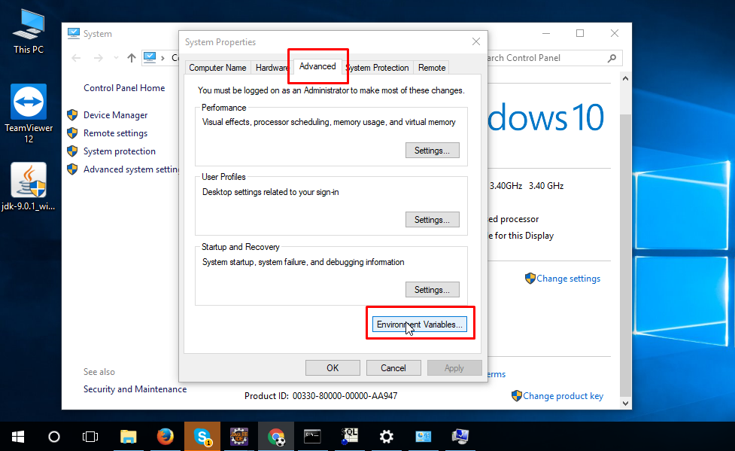

Thêm thư mục bin của MongoDB vào path

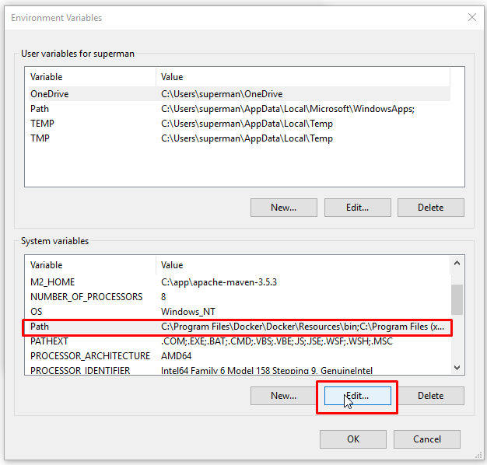

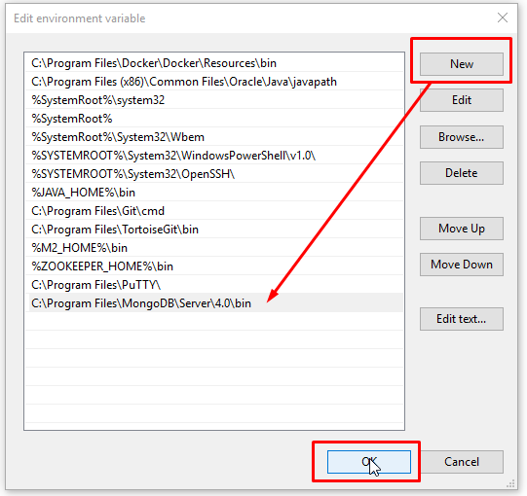

Chạy thử MongoDB bằng cách mở màn hình cmd hoặc powerShell và chạy lệnh mongo

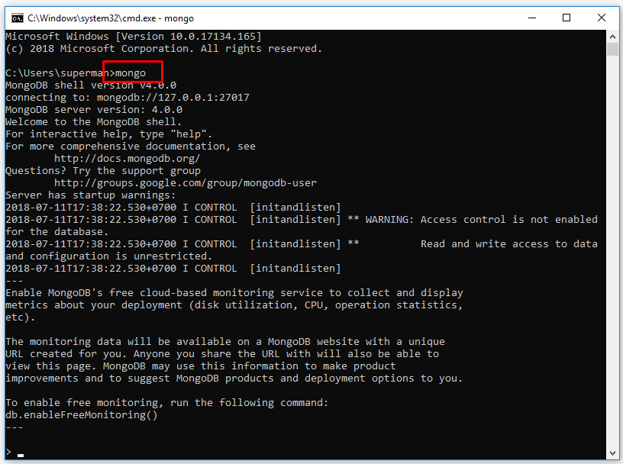

**3. Cài đặt phần mềm quản lý MongoDB (Robo 3T)**

1. Khái niệm Robo 3T

*Robo 3T hay chính là RoboMongo trước kia (sau khi đã được sửa lỗi, cải thiện)*

*Robo 3T là công cụ trực quan để làm việc với MongoDB. Giống như khi sử dụng MySQL thì bạn sẽ cài thêm MySQL Workbench để truy vấn dữ liệu trên giao diện vậy.*

*Thay vì bạn phải mở giao diện dòng lệnh để kết nối, truy vấn… thì với Robo 3T có có giao diện UI người dùng, bạn chỉ cần kéo thả, click chuột… đơn giản hơn rất nhiều.*

1. Cài đặt Robo 3T

Để download Robo 3T, các bạn vào trang chủ của nó: <https://robomongo.org/download>

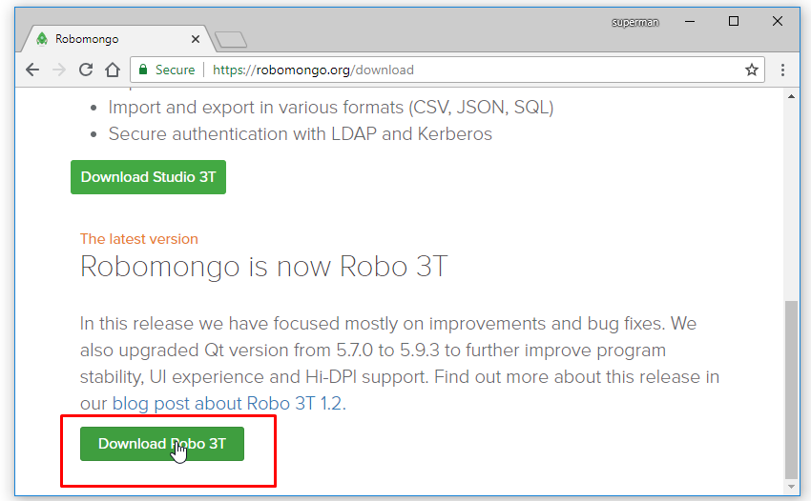

Robo 3T hỗ trợ cả Mac và Linux. Ở đây mình sử dụng Windows. Các bạn download portable version để chạy luôn, không cần cài đặt nhé. (Sau này hiểu kỹ hơn thì mọi người sẽ download bản installer để tùy chỉnh sau)

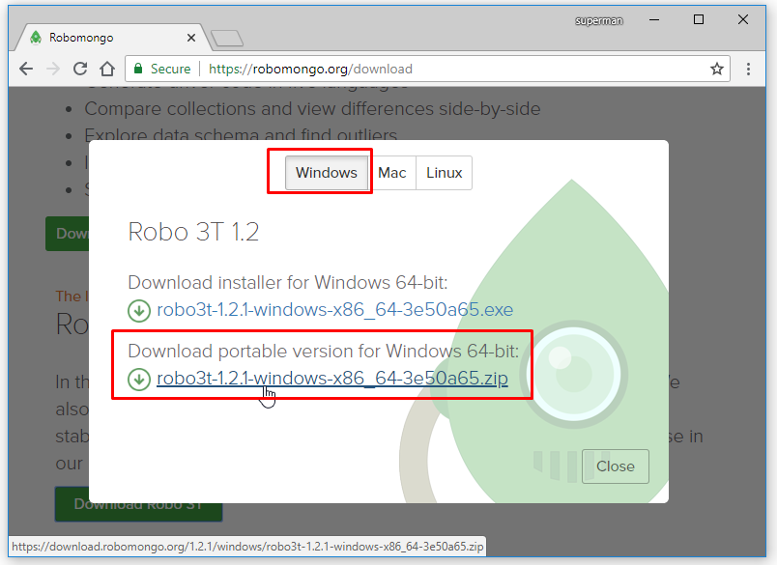

1. Sử dụng Robo 3T

Các bạn giải nén file .zip vừa tải về và click vào file robo3t.exe. Và đây là giao diện Robo 3T khi lần đầu mở.

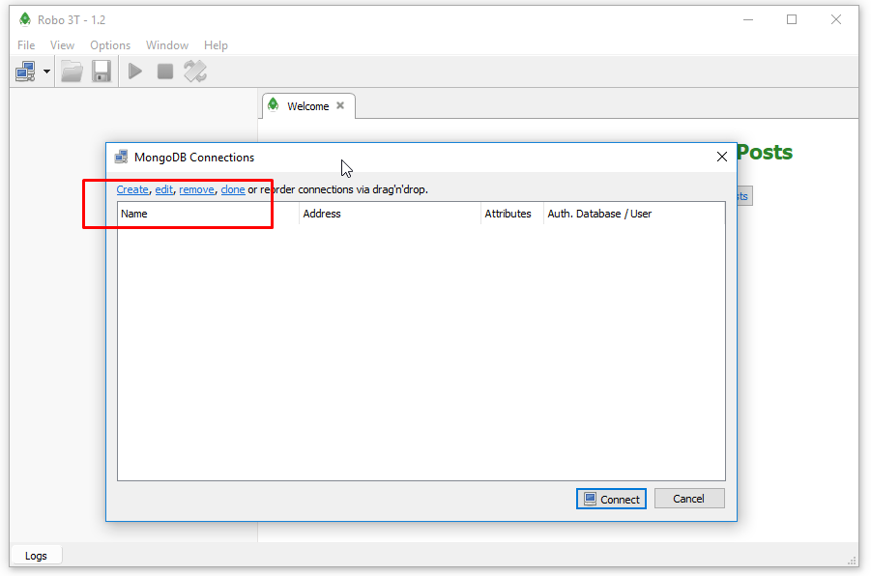

Các bạn click vào Create để tạo kết nối tới MongoDB.

Trên Menu có các lựa chọn như Authentication (trường hợp cần username/password), SSH khi bạn kết nối tới MongoDB ở máy khác qua SSH… Ở đây chúng ta kết nối tới chính Mongo trên local của mình.

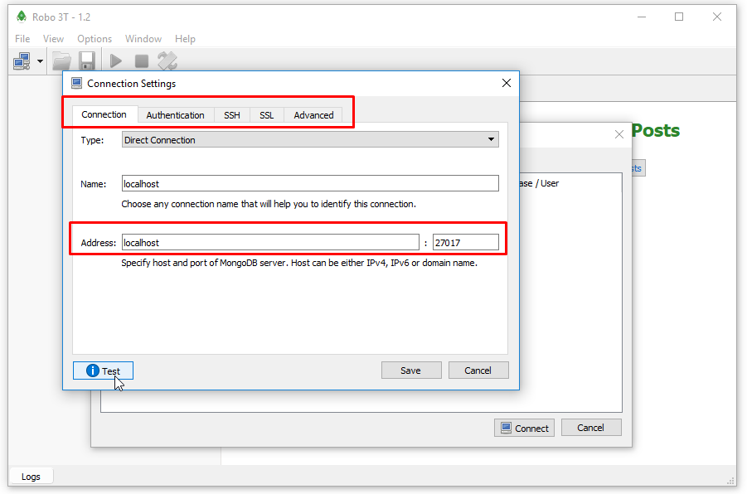

Click vào Test để kiểm tra kết nối

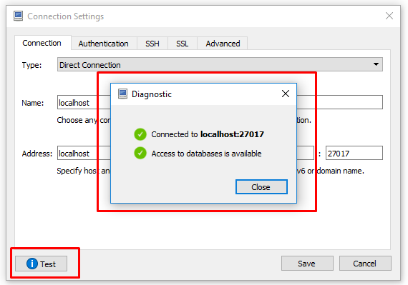

Sau khi save lại kết nối (connection) nó sẽ xuất hiện trên bảng connection cho bạn chọn. Click vào connect để kết nối tới MongoDB

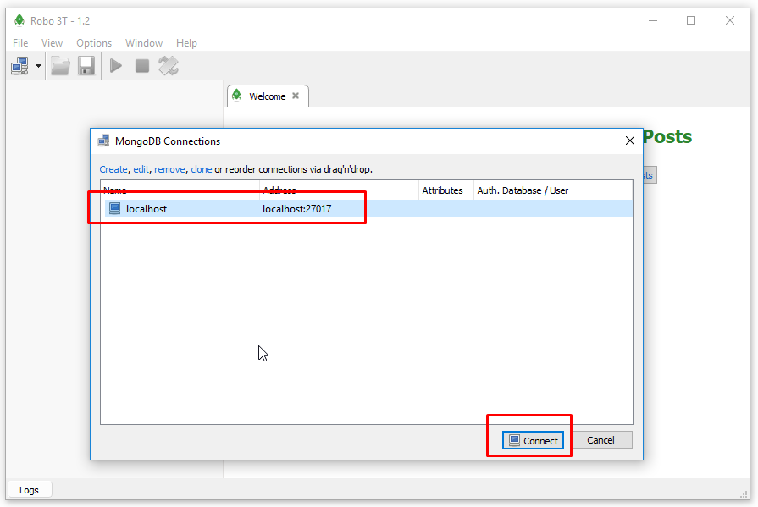

Dưới đây là giao diện Robo 3T sau khi kết nối, phần bên trái là danh sách các database.

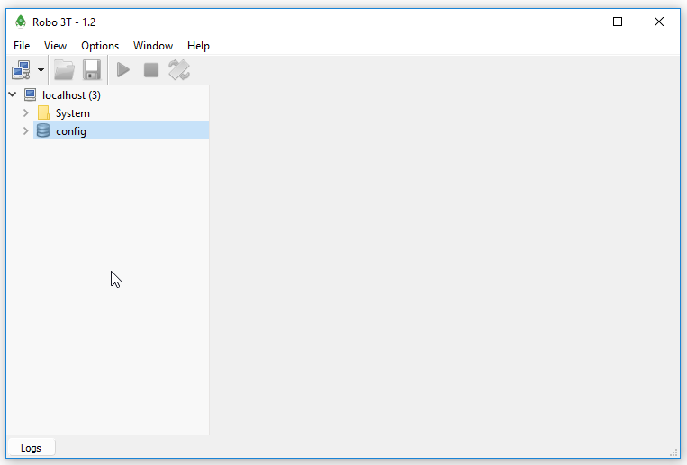

1. Sử dụng

Tạo một Database với Robo 3T

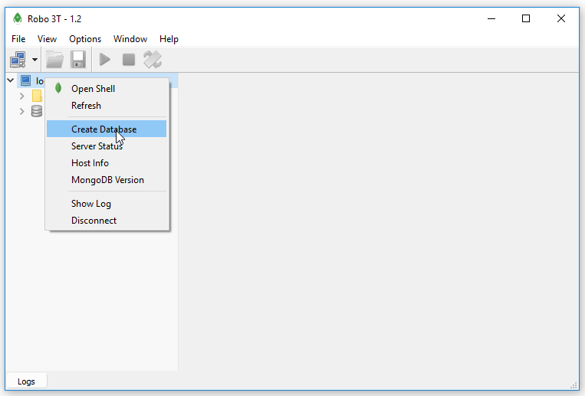

Đặt tên cho database

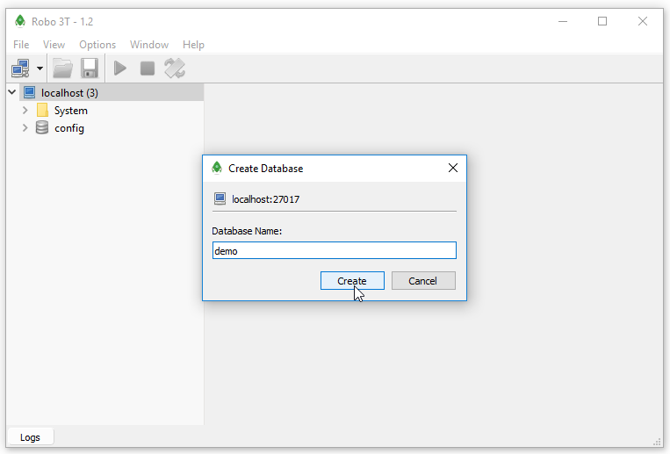

Kết quả

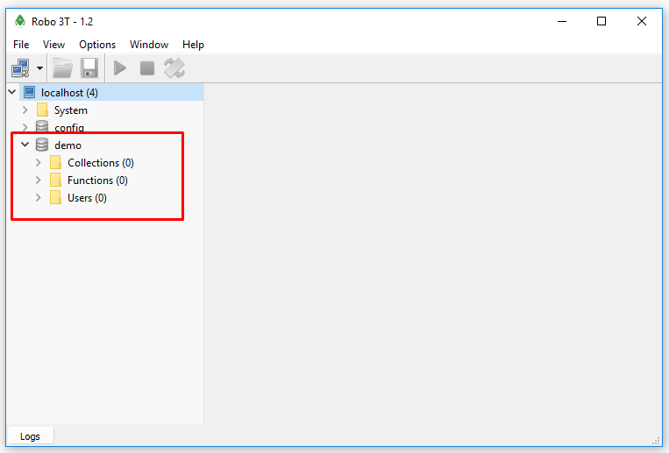

Tạo mới Collections (Collection trong MongoDB tương đương với table trong SQL)

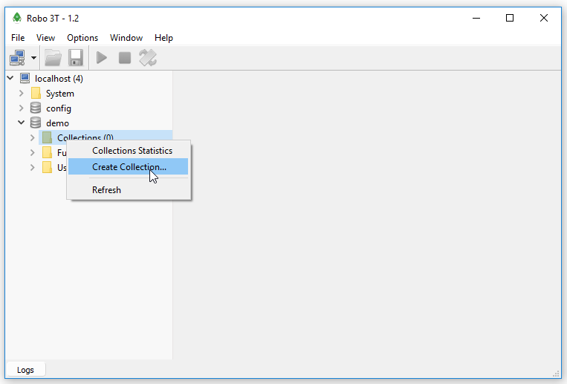

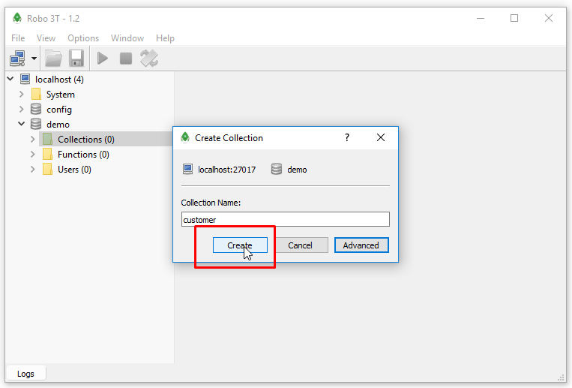

Insert document vào Collection vừa tạo (document tương ứng với row / bản ghi trong SQL)

(Click chuột phải vào collection customer và chọn Insert Document; Trên menu có sẵn các lựa chọn khác như xóa, sửa collections…)

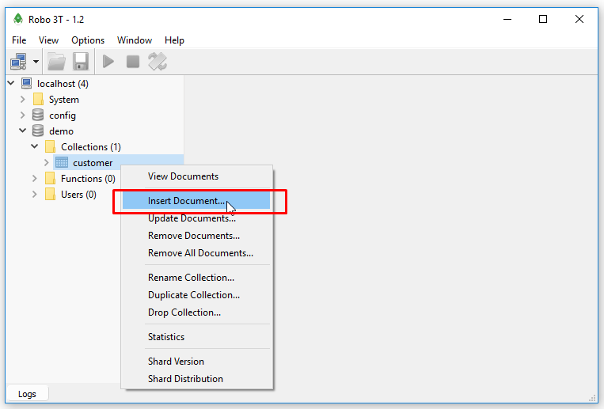

MongoDB lưu dữ liệu dưới dạng JSON, BSON, XML.  
Ở đây mình sẽ thêm mới đối tượng customer như bên dưới.

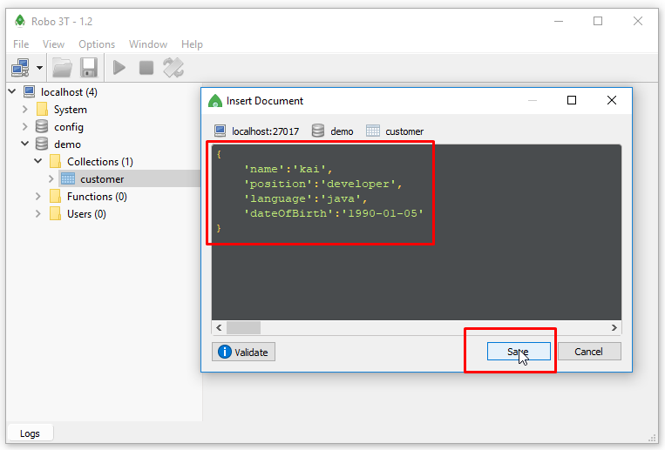

Xem kết quả

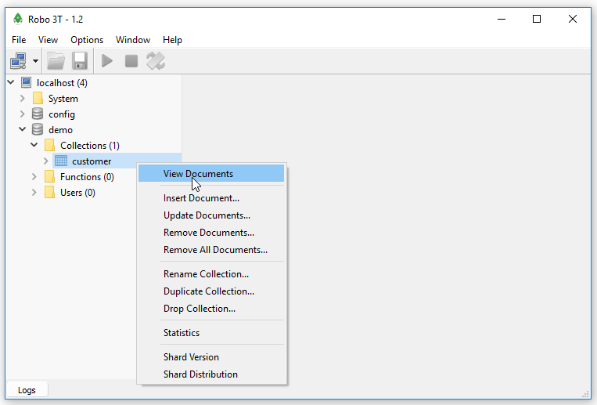

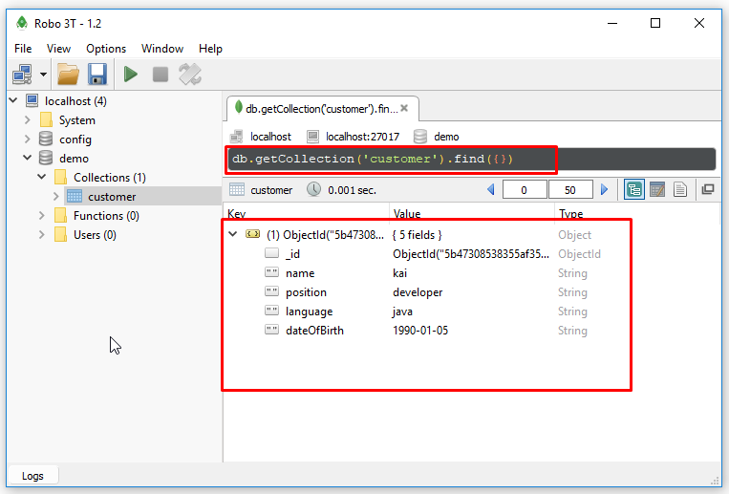

Kiểm tra lại trên MongoDB bằng dòng lệnh:

